
Zveme Vás v pátek 9.12.2016 na vypouštění

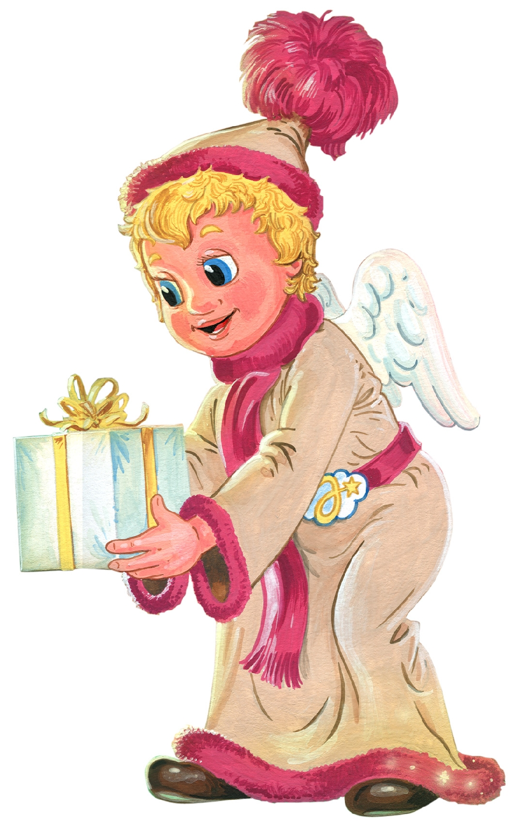
Přijďte si všichni poslat Ježíškovi svá přáníčka na balóncích.
Sejdeme se v Tuhani před restaurací 9.12.2016
ve 14,30 hodin – připravíme si přáníčka a balónky
a společně je v 15,15 hodin vypustíme. Balónky a
přáníčka od nás obdržíte před akcí.
Pro děti je připraveno občerstvení

